Всероссийский конкурс проектных и исследовательских работ учащихся «горизонты открытий»

Тема: Охотское море – нефть или рыба.
Социальный проект «Мы дети России»
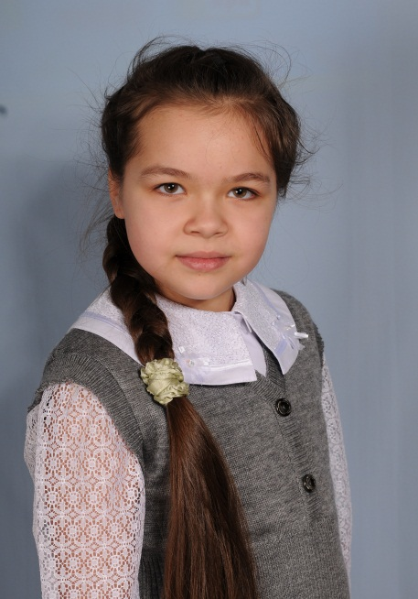
Автор работы: Якимова Алина
Место выполнения работы: МБОУ города Магадан «СОШ№7», 3класс, г.Магадан.
Научный руководитель: Лоскутова Светлана Владимировна.

2015г.

Тема: Охотское море – нефть или рыба.

Объект исследования: Охотское море для жителей Магадана и Магаданской области.
Предмет исследования: Предположительное влияние добычи нефти и газа на биоресурсы моря.
Цели исследования: Изучение мнения жителей города о влиянии добычи нефти в прибрежной черте Охотского моря.
Актуальность: Экологическая безопасность моря - основа здоровья северян, сохранения уникальных биоресурсов Охотского моря, да и всего будущего Колымского края.
План:
- Богатства нашего края.
- Исследовательские работы в 70-ые годы.
- Планируема прибыль городу и области от добычи нефти и газа.
- Уникальные биоресурсы Охотского моря.
- Тест-опрос жителей города.
- Заключение.

Литература:
- Ресурсы Интернета.
- Статьи в газете «Наш регион»
- Фотоальбом «Берег двух океанов»
- Учебник по географии Магаданской области (7 класс)

